《JavaWeb开发框架技术》课程实验指导书

实验1 基于Spring的Shopping项目开发
一 实验目的：
使用Spring编写运行Shopping项目，综合应用Spring IOC，Spring Template，Spring 事务管理等技术。
二 实验内容：
依据提供的Shopping项目改写完成SpringShoppingMaven项目，完成用户登录，查看商品列表，将商品添加到购物车中等功能。
三 实验步骤：
1、依据原有的Shopping项目，创建使用Spring改写的SpringShoppingMaven项目，使用Spring管理，使用Spring JdbcTemplate对象改写接口GoodsDAO.java及其实现类GoodsDAOImpl.java对数据库进行访问。可以实现如下商品展示：
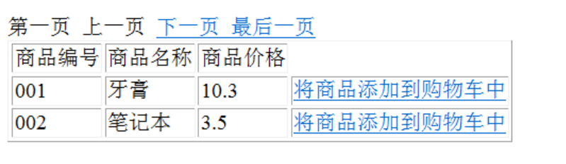
2. 修改已有代码实现，实现如下添加到购物车：
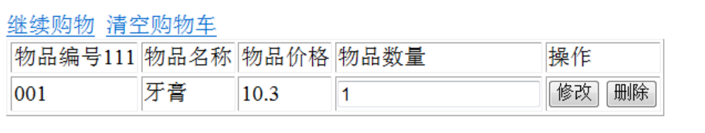
并可进行购物车内的修改数量，删除项目，清空购物车
3、添加Service层，实现GoodsService、CartService接口及对应的实现类GoodsServiceImpl,CartServiceImpl。
4、通过配置AOP，对服务层中的所有方法应用Spring事务
5、添加商品增删改查功能，完成对应的JSP界面、servlet、service、dao组件

实验报告附录部分包括：
- applicationContext.xml文件（手写）
- servlet.ModifyGoodsServlet.java类文件
- service.impl. GoodsServiceImpl.java类文件（手写）
- dao.impl.GoodsDaoImpl.java类文件（手写）

注意：
1. 分页可以使用MySQL的limit语法
SELECT * FROM table limit M,N
M: 开始序号
N: 每次取数据条目数

2. Web项目中要使用WebApplicationContext容器，web.xml中使用以下代码构建生成Spring容器：
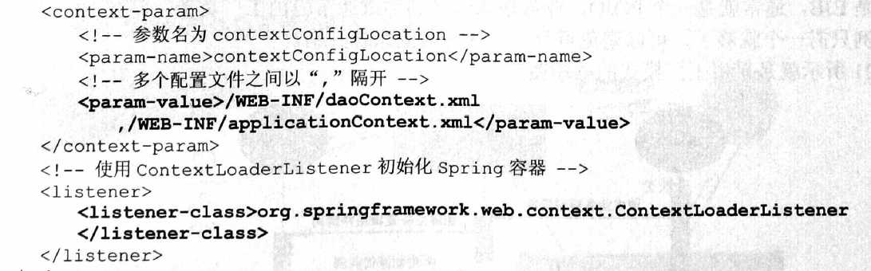

3. 在Servlet中使用@Resource注入其他依赖对象(如dao层实现类)会报错，需要改用@Autowired，并编写Servlet的init方法如下：
public void init(ServletConfig config) throws ServletException {
super.init(config);
WebApplicationContext wac = WebApplicationContextUtils.getWebApplicationContext(getServletContext());
AutowireCapableBeanFactory factory = wac.getAutowireCapableBeanFactory();
factory.autowireBean(this);
}

